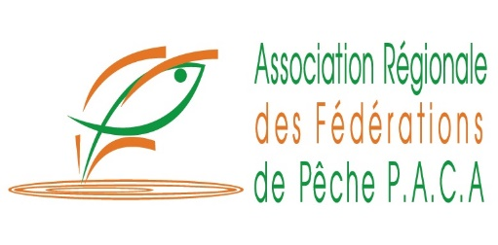
Compte-rendu du 1er Forum de prospective du SRADDET PACA
Le 15 Février 2017 à l’Hôtel de Région - Marseille

- Ouverture sur la démarche du SRADDET et l’enjeu de ce forum / Roger DIDIER – Conseiller régional, Vice-Président à l’aménagement du territoire

Issu de la Loi NOTRe, le Schéma Régional d’Aménagement, de Développement Durable et d’Egalités des Territoires (SRADDET) succède à l’ancien Schéma Régional d’Aménagement et de Développement du Territoire (SRADT) mais avec une différence qui n’est pas des moindres puisqu’il est, quant à lui, prescriptif (c’est-à-dire opposable aux tiers).
Ce schéma devra donc intégrer un certain nombre de schémas régionaux préexistants comme le Plan Régional de Prévention et de Gestion des Déchets, par exemple. Il devra également être adopté par le Préfet de Région pour être applicable.

Le but de ce 1er forum de prospective est de partager avec le plus grand nombre d’acteurs (plus de 200 acteurs, parmi lesquels de nombreuses collectivités mais également des associations, sont présents aujourd’hui) les premières réflexions engagées sur les lignes directrices, grandes orientations de ce futur SRADDET par la Région PACA. Il se déroulera autour de deux tables rondes : « enjeux de gouvernance pour la Région induits par le SRADDET » et « tendances prospectives à 15 ans ».
Il sera suivi de 3 forums sur les objectifs, organisés autour des 3 grandes lignes directrices du futur SRADDET : « renforcer l’attractivité et la qualité de vie du territoire », « organiser un maillage équilibré du territoire et conforter les centralités » et « mettre en capacité les territoires en conjuguant diversité et égalité ». Dans chacun de ces forums, 3 ateliers permettront de travailler sur la déclinaison opérationnelle des 3 orientations phares de chaque ligne directrice du SRADDET. Cf. pièce jointe « calendrier des forums sur les objectifs » pour plus de précisions sur les types d’ateliers, ainsi que les lieux et horaires des différents débats.

- Table ronde « Les enjeux de gouvernance pour la Région induits par le SRADDET »

Hélène REIGNER – Professeur Aix Marseille Universités :
La Région est une instance récente à l’échelle de l’histoire institutionnelle de la France, tout comme les intercommunalités et plus récemment encore les métropoles.
Les espaces politiques régionaux sont fortement différents d’une région à une autre et cela repose sur trois variables : l’économie, l’histoire et le leadership politique de la Région. Le leadership politique demande pour sa part un volontarisme afin que la Région soit autre chose qu’un simple guichet de financement d’autres instances ou organismes.
Toutes les instances ont des missions qui leur sont propres. Les Régions se sont vite retrouvées légitimes dans celui de l’aménagement du territoire du fait de l’échelle adéquate pour porter ces types de projets et de l’histoire bien souvent des régions (donnant leurs identités).
Le SRADDET en étant prescriptif offre une nouvelle donne aux Régions car cela affirme encore plus leur rôle majeur en termes d’aménagement du territoire, celui-ci étant conforté par l’Etat puisque le schéma doit être adopté par le Préfet de Région.
Mais il s’élabore dans un contexte de concentration de la croissance démographique et économique ainsi que de creusement des inégalités territoriales. Tout l’enjeu de cette élaboration du SRADDET sera donc de savoir s’il sera établi pour accompagner ou pour promouvoir les rééquilibrages territoriaux. Car il est bien question aussi d’Egalités des Territoires comme le confirme le « E » dans SRADDET.
Il est donc important que les enjeux de la gouvernance régionale du SRADDET ne soient pas réduits à de simples enjeux de méthode.

Roger DIDIER confirme à Mme REIGNER que la Région PACA est une région volontariste qui a l’intention de mener une politique ambitieuse comme en témoigne les actions menées depuis plus d’un an par Monsieur Christian ESTROSI, Président de Région. Il précise toutefois que la Région doit avoir un rôle de coordinateur dans l’élaboration de ce schéma mais qu’il est important que celui-ci soit co-construit avec un maximum d’acteurs. Enfin, il confirme qu’il ne faudra pas oublier toute l’importance d’une réorganisation territoriale pour une égalités des territoires.

Thierry QUEFFELEC – SGAR Région PACA :
Il précise que le SRADDET devra être pensé en fonction de ce qui existe déjà en région PACA et devra être compatible notamment au SDAGE et au PGRI.
C’est une étape incontournable pour la Région PACA puisque c’est un schéma qui est dicté par la Loi NOTRe et qui devra donc respecter un certain calendrier pour être approuvé dans les 3 années à venir.
Si l’Etat a produit une note à dires d’experts sur l’état de l’aménagement du territoire en PACA et des indications sur les changements à y apporte. Ainsi, compte-tenu de la croissance démographique que connaît la région PACA, ses atouts majeurs (comme son environnement naturel, sa biodiversité exceptionnelle ou encore son ensoleillement) ne sont plus suffisants, et elle doit ainsi faire face notamment à une perte économique due à des problèmes de transports, de logements, d’accession à l’emploi pour lesquels le SRADDET devra apporter des solutions.
Toutefois, si l’Etat restera un acteur à l’écoute de la Région PACA, l’élaboration du SRADDET ne sera pas pour autant une co-construction Etat/Région.
Une fois adopté par la Région PACA, le SRADDET sera soumis à l’approbation du Préfet de Région.

Chantal EYMEOUD – Conseillère régionale, Vice-Présidente à la culture Entreprises, artisanat et économie de montagne :
La région PACA est une région géographiquement contrastée (Alpes, Préalpes, Littoral méditerranéen, Vallée du Rhône etc.). Malgré tout, on constate que 45% de la progression démographique de ces dernières années ce sont fait au profit des territoires ruraux, et dans une moindre mesure, de montagne.
Il est donc important de voir quelle place sera accordée à ces territoires au sein du futur SRADDET, notamment au travers de la recherche d’une égalité des territoires.
D’autant que ces territoires disposent d’atouts considérables :
- Ils concentrent une part considérable des ressources naturelles et énergétiques (Alpes Château d’eau de la région, massif alpin = réservoir majeur en termes de biodiversité etc.) ;
- Ce sont des territoires attractifs pour de nouvelles populations : ce qui induit le besoin de développer un certain nombre de services pour assurer une bonne qualité de vie professionnelle et personnelle à ces populations (désenclavement routier et numérique nécessaires) ;
- Ils possèdent un potentiel en termes d’innovation et de recherche ;
- Ils possèdent un potentiel touristique important compte-tenu des lacs d’altitude, des retenues telles que Serre-Ponçon ou encore des stations de ski (17 millions d’euros annuel seront financés par la Région PACA pour le renouvellement économique des stations de ski).

Yannick CHENEVARD – Conseiller régional, Vice-Président Emploi Formation Professionnelle et Apprentissage :
La région PACA compte environ 5 millions d’habitants dont 2,8 millions se situent sur la façade littorale. Tout l’objectif de la construction de ce schéma devra donc résider dans le fait d’arriver à harmoniser le développement des territoires sans aller vers une opposition de ces derniers entre territoires métropolitains et autres territoires.

Arlette FRUCTUS – Conseillère régionale, Présidente de la Commission Habitat Foncier Urbanisme :
Ce schéma est un véritable enjeu politique pour la Région PACA qui est volontariste et qui compte bien être active vis-à-vis de cette compétence. L’enjeu d’une égalité des territoires est bien entendu une ambition majeure que portera la Région PACA. La Région PACA souhaite être le chef d’orchestre (notamment des métropoles) mais également être accompagnatrice.
Une fois que ce schéma aura été adopté puis approuvé par le Préfet de Région, il faudra bien sûr que le dialogue se poursuive (notamment avec les Agences d’urbanisme, le CRIGE PACA etc.).
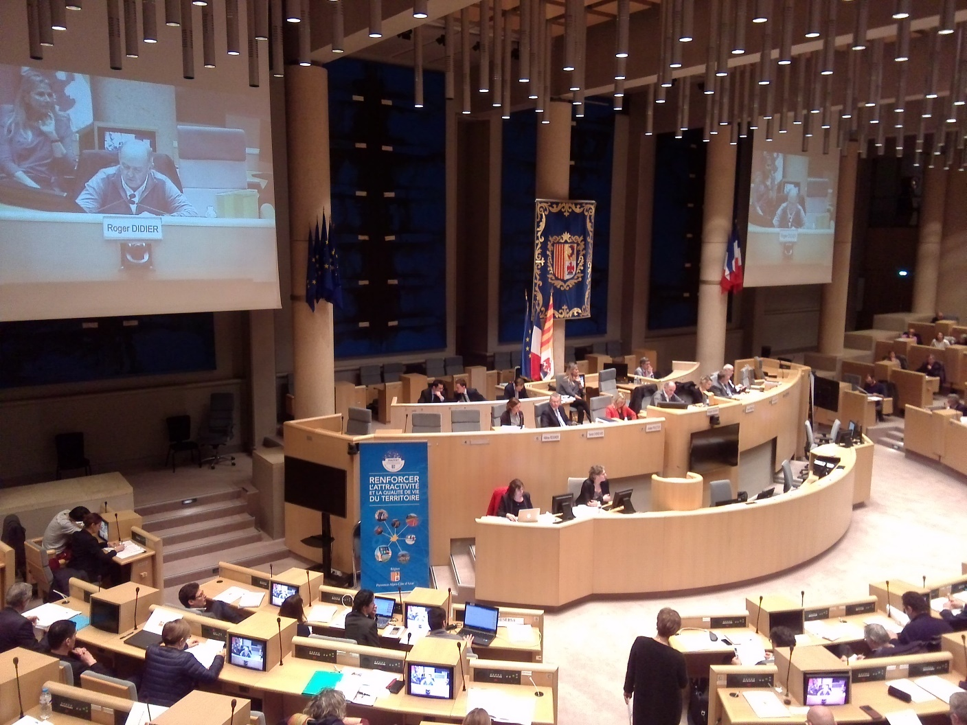

- Table ronde « tendances prospectives à 15 ans » :
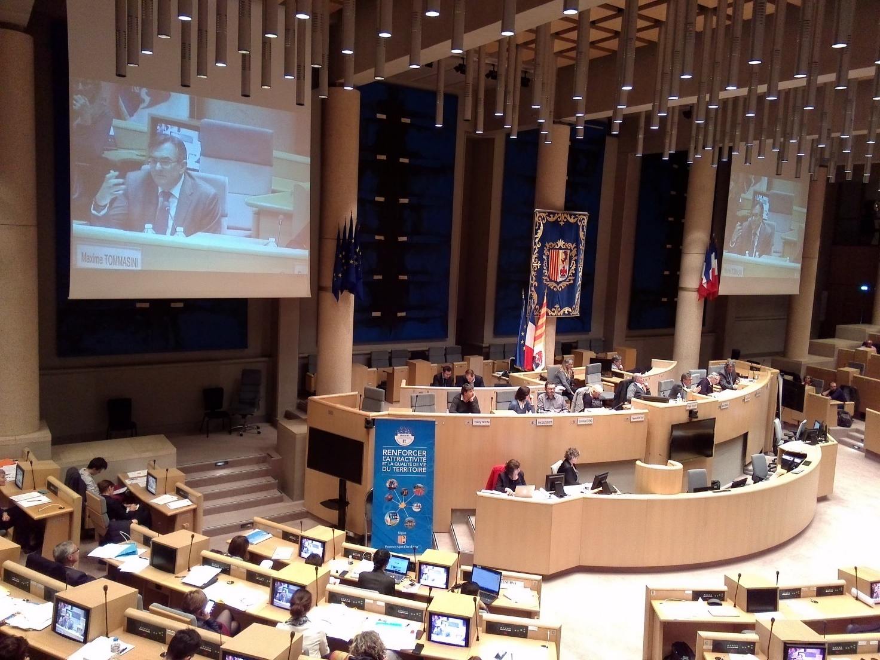

Emmanuel EVENO – Directeur du Laboratoire Interdisciplinaire Solidarités, Sociétés, Territoires (LISST) :
Les référentiels se construisent en fonction des acteurs qui s’en saisissent. Au niveau de ka Région PACA c’est le cas pour deux référentiels : le développement durable et numérique. Il y a pour ces deux référentiels une quantité importantes de réponses à apporter qui peuvent être possibles. Il faudra toutefois veiller à ne pas surdimensionner les offres de services sur les différents territoires car cela aura forcément un coût, des impacts, et cela ne marchera pas partout, quand bien même il est légitime d’entendre que les populations vivant dans des territoires enclavés le demandent.

Françoise BRUNETEAUX – Conseillère régionale, Vice-Présidente à l’économie numérique et aux nouvelles technologies :
Le projet de Smart Territoires consiste bien à préserver les ressources naturelles et énergétiques, consommer de manière économe, gérer les populations, développer le très haut débit sur toute la région quand bien même cela coutera cher, développer les nouvelles technologies (WIFI, téléphonie etc.) et accompagner les entreprises dans cette transition.

Thierry TATONI – Directeur de l’Institut Méditerranéen de Biodiversité et d’Ecologie Marine et Continentale (IMBE) Aix-Marseille Universités :
Quoique l’on dise, le changement climatique a démarré, c’est maintenant prouvé puisque nous avons à notre disposition des observations in situ de plusieurs décennies qui confirment les prédictions scientifiques et parfois même sont plus pessimistes que l’étaient les prévisions scientifiques : fonte de la calotte glaciaire, augmentation du niveau des mers etc.
Ce réchauffement qui est en cours à l’échelle mondiale se retrouve bien à toutes les échelles spatiales, y compris régionales comme en témoigne par exemple l’augmentation des températures observées à Marseille depuis plusieurs décennies.
Certains acteurs en font l’observation malgré eux et ont d’ailleurs déjà amorcé une adaptation de leurs pratiques, c’est le cas notamment des viticulteurs qui démarrent désormais leurs vendanges en avance.
Ce que la Région PACA doit avoir en tête c’est que le réchauffement en méditerranée va être encore plus important que ce qu’il va pouvoir l’être au niveau mondial. En effet, il devrait être 25% supérieur au taux mondial et jusqu’à 40% plus conséquent en période estivale. Ce qui va avoir des impacts considérables puisque nous allons assister à des étés encore plus drastiques, 10% plus longs et plus secs.
La Région PACA devrait donc être soumise prochainement à un climat qui sera plus de type nord-africain.
Il est vrai que les périodes de réchauffement et de glaciation font partie de l’histoire naturelle de la Terre mais ce qui change avec celui que l’on est en train de vivre c’est à la fois la vitesse à laquelle a lieu ce réchauffement sur une Terre plus artificialisée que par le passé (donc moins résiliente) et sur laquelle habite une population qui est très dépendante de son environnement.
C’est donc de changement global qu’il faut parler car celui-ci prend à la fois en compte le changement climatique en cours et à venir mais également les menaces qui pèsent sur la biodiversité, la perturbation des écosystèmes, les changements de modes d’usages, la surexploitation des ressources etc.
Compte-tenu de la spécificité de la région PACA qui comporte un écosystème alpin et un écosystème méditerranéen et des changements prévus (climat plus nord-africain), la Région PACA devra donc faire face à un excès de perte d’espèces animales et végétales, notamment dans les montagnes qui sont pourtant également des zones très touristiques du fait de leur richesse naturelle.
Ce sera d’autant plus difficile que 43% des zones de refuges sont malheureusement aujourd’hui situés sur des zones artificialisées et qui ne peuvent donc plus jouer leur rôle de zones refuges de manière optimale.
Ainsi, les tendances en PACA seraient une augmentation des températures de 3 à 5°C en moyenne d’ici 2100. L’année 2003 (année de sècheresse majeure) deviendrait alors la normalité du futur. L’augmentation du niveau de la mer devrait être de 80 cm, ce qui induirait une disparition de la Camargue.
Alors comment y faire face et comment intégrer des solutions durables pour notre environnement au sein du SRADDET ?
Pour cela, il sera très important de mettre en place des Trames Vertes et Bleues, de les intégrer au SRADDET et d’accès la politique environnementale sur les continuités écologiques.
De la même manière, il va falloir utiliser moins d’énergies fossiles et plus d’énergies renouvelables comme les centrales photovoltaïques, l’éolien etc.
Il ne faudra pas non plus oublier les outils d’aménagement durable du territoire qui existent déjà et qui ont montré leur efficacité tels que les parcs naturels régionaux. Il en existe 7 en région PACA et 2 sont en cours de création donc il est important de s’appuyer sur leur expérience pour construire ensemble un autre type d’aménagement du territoire.

Anne CLAUDIUS PETIT – Conseillère régionale, Commission Environnement, Mer et Forêt :
La Région PACA est également fortement émettrice de gaz à effet de serre (plus que la moyenne nationale). Nous savons donc qu’un changement et une adaptation sont nécessaires et nous y veillerons avec Maud FONTENOY et Loïc DOMBREVAL.

Thierry TATONI souhaite ajouter qu’il sera important de construire ce SRADDET en travaillant également avec les Régions limitrophes car sinon on ne résoudra pas tous les problèmes sur les axes rhodaniens, méditerranéen et alpin.

Patrick BLANES – Président de la section prospective du CESER PACA :
Il faudra veiller à ne pas creuser et voir même plutôt réduire les écarts qui existent entre les populations riches et pauvres du territoire régional.
Le SRADDET intègrera l’ensemble des schémas régionaux sauf apparemment le SRE2I apparemment donc il faudra faire attention toutefois à ce qu’ils soient montés en cohérence tous les deux.

- Conclusion et suite des travaux / Roger DIDIER, Conseiller régional, Vice-Président à l’aménagement du territoire :
Cf. pièce jointe « calendrier des forums sur les objectifs ».

Pour en savoir davantage sur le SRADDET, 3 documents à votre disposition, cf. pièces jointes suivantes :
- « document support au « débat préalable sur les objectifs » ;
- « l’adaptation au dérèglement climatique en PACA et les propositions du CESER PACA » ;
- « connaissance du territoire – observation, études, planification ».

